ПОСТАНОВЛЕНИЕ
АДМИНИСТРАЦИИ СЕРАФИМОВИЧСКОГО
МУНИЦИПАЛЬНОГО РАЙОНА
ВОЛГОГРАДСКОЙ ОБЛАСТИ
________________________________________________________________

от «25» _ 06 2019 № 296

Об определении мест выпаса и прогона
сельскохозяйственных животных и птицы
на территории Теркинского сельского поселения
Серафимовичского муниципального района
Волгоградской области
В соответствии с Федеральным законом от 06 октября 2003 года № 131-ФЗ "Об общих принципах организации местного самоуправления в Российской Федерации", руководствуясь статьей 11 Земельного кодекса Российской Федерации, пунктом 2 статьи 3.3 Федерального закона от 25.10.2001 № 137-ФЗ «О введении в действие Земельного кодекса Российской Федерации», пунктом 2 статьи 1 Закона Волгоградской области от 16.01.2018 N 7-ОД "О некоторых вопросах упорядочения выпаса и прогона сельскохозяйственных животных и птицы на территории Волгоградской области",
ПОСТАНОВЛЯЮ:
1. Утвердить места выпаса и прогона сельскохозяйственных животных и птицы на земельных участках, государственная собственность на которые не разграничена, расположенных на территории Теркинского сельского поселения Серафимовичского муниципального района Волгоградской области согласно приложению, схемам: № 1; 2; 3; 4; 5; 6; 7; 8; 9; 10; 11; 12; 13; 14; 15; 16.
2. Рекомендовать владельцам сельскохозяйственных животных и птицы соблюдать выпас и прогон сельскохозяйственных животных и птицы на территориях, определенных в пункте 1 настоящего постановления.
3. Настоящее постановление вступает в силу с момента подписания, подлежит официальному опубликованию в печатном издании и размещению на официальном сайте администрации Серафимовичского муниципального района Волгоградской области в информационно-телекоммуникационной сети «Интернет».
4. Контроль за исполнением настоящего постановления возложить на первого заместителя главы Серафимовичского муниципального района Н.К. Анисимову.

Глава Серафимовичского
муниципального района С.В. Пономарев

ПРИЛОЖЕНИЕ
к Постановлению Администрации
Серафимовичского муниципального района
Волгоградской области
№ 296 от 25.06.2019 г.

Места выпаса и прогона сельскохозяйственных животных и птицы на земельных участках, находящихся в муниципальной собственности, а также земельных участках, государственная собственность на которые не разграничена на территории Теркинского сельского поселения Серафимовичского района Волгоградской области

№ п/п | Наименование населенного пункта | Места выпаса сельскохозяйственных  животных и птицы | Место сбора сельскохозяйственных животных в стадо | Маршрут прогона сельскохозяйственных животных и птицы к местам выпаса
1 | х. Теркин | 1) Земельный участок, государственная собственность на который не разграничена, площадью 688000 кв.м., примерно в 400 м. в северном направлении от земельного участка с кадастровым номером 34:27:090008:301 расположенного по ул. Казачья д. 3 х. Теркин.  (Схема № 1) | 1) Северная окраина хутора, примерно 200 м на запад от земельного участка 34:27:090013:1544 х. Теркин. (Схема № 1) | 1) По улицам:  Атаманская от д. 10 до 27;  Садовая от д.10 до д.26;  Центральная от д.1 до д 18 и от д.28 до д.19;  Блинова от д.1 до д.16: и от д.29 по д.19;  Крайняя от д. 1 до д.14;  Народная от д.46 до д. 1;  Радужная от д.1 до д.19;  Казачья от д.149 до д.1;  Родниковая (х. Орлиновский) от д.18 до д.1;  Озерная от д.14 до д.1;  Церковная от д.14 до д.1;  Зеленая от д.2 до д.6;  Кукуевская от д.24 до д.1.  (Схема №2)
2 | х. Орлиновский | 1) Земельный участок, государственная собственность на который не разграничена, площадью 407100 кв.м., примерно в 212 м. в восточном направлении от земельного участка с кадастровым номером 34:27:090007:137 по ул. Кленовая, д.3, х. Орлиновский. (Схема № 3) | 1) Восточная окраина хутора, примерно 212 м. на восток от земельного участка по ул. Кленовая д.3, х.Орлиновский.  (Схема № 3) | 1) По улицам:  Церковная от д.11 до д.2;  Лазоревая от д.1 до д.27 и от д.41 до д.27;  Кленовая от д.1 до д.4;  Фермерская от д. 6 до д.1.  (Схема № 4)
3 | х. Игнатов | Земельный участок, государственная собственность на который не разграничена, площадью 415900 кв.м., примерно в 650 м. в северо-западном направлении от окраины х. Игнатов. (Схема № 5). | Северо-западная окраина хутора, х. Игнатов.  (Схема № 5). | По улицам:  Колонская от д. 1 до д.14;  Жукова Г.К. от д.1 до д.40.  (Схема № 6).
4 | х. Никуличев | Земельный участок, государственная собственность на который не разграничена, площадью 1370000 кв.м., примерно в 350 м. в западном направлении от земельного участка с кадастровым номером 34:27:090005:22 по ул. Дарьи Крюковой, д.1, х. Никуличев. (Схема № 7) | Западная окраина хутора, в 200 м. в западном направлении от земельного участка с кадастровым номером 34:27:090005:22 по ул. Дарьи Крюковой, д.1, х. Никуличев.  (Схема № 7) | По улицам:  Блинова К.М. от д. 31 до д.2;  Кордонная. от д.4 до д.1;  Крюковой Д.А. от д.2 до д.1.  (Схема № 8)
5 | х. Посельский | Земельный участок, государственная собственность на который не разграничена, площадью 1140000 кв.м., примерно в 700 м. в юго-западном направлении от окраины х. Посёльский. (Схема № 9) | Юго-западная окраина хутора, в 200 м. от земельного участка с кадастровым номером 34:27:090004:18 по ул. Сиреневой, д.6 х. Посёльский.  (Схема № 9) | По улицам:  Речная от д. 7 до д.1;  Сиреневая от д.1 до д.6.  (Схема № 10)
6 | х. Нижнянка | Земельный участок, государственная собственность на который не разграничена, площадью 380800 кв.м., примерно в 400 м. в восточном направлении от земельного участка с кадастровым номером 34:27:090001:11 по ул. Заречная, д.4 х. Нижнянка.  (Схема № 11) | Восточная окраина хутора в 250 м. от земельного участка с кадастровым номером 34:27:090001:11 по ул. Заречная, д.4 х. Нижнянка.  (Схема № 11) | По улицам:  Набережная от д. 11 до д.3 и от д.1 до д.8;  Заречная от д.1 до д.9.  (Схема № 12)
7 | х. Кундрючкин | Земельный участок, государственная собственность на который не разграничена, площадью 183700 кв.м., примерно в 200 м. в восточном направлении от земельного участка с кадастровым номером 34:27:090002:15 по ул. Ягодная, д. 5 х. Кундрючкин.  (Схема № 13) | Восточная окраина хутора, в 100 м. от земельного участка с кадастровым номером 34:27:090002:15 по ул. Ягодная, д. 5 х. Кундрючкин.  (Схема № 13) | По улицам:  Ягодная от д. 15 до д.4 и от д.1 до д.5.  (Схема № 14)
8 | х. Пимкин | Земельный участок, государственная собственность на который не разграничена, площадью 533000 кв.м., примерно в 500 м. в юго-западном направлении от окраины х. Пимкин. (Схема № 15) | Юго-западная окраина хутора, в 300 м. от земельного участка с кадастровым номером 34:27:090003:5 по ул. Водников, д. 2 х. Пимкин.  (Схема № 15) | По улицам:  Водников от д. 5 до д.1;  Лесная от д.14 до д.1.  (Схема № 16)

Схема № 1
Места выпаса и маршрут прогона сельскохозяйственных животных и птицы
в хуторе Теркин Серафимовичского района Волгоградской области
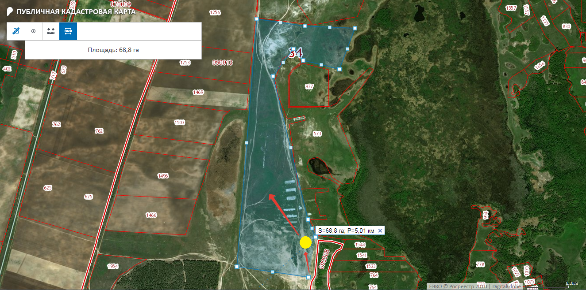
Условные обозначения:

- место сбора стада
- маршрут прогона сельскохозяйственных животных и птицы
-места выпаса сельскохозяйственных животных и птицы

Схема № 2
Место сбора и маршрут прогона сельскохозяйственных животных и птицы
в хуторе Теркин Серафимовичского района Волгоградской области
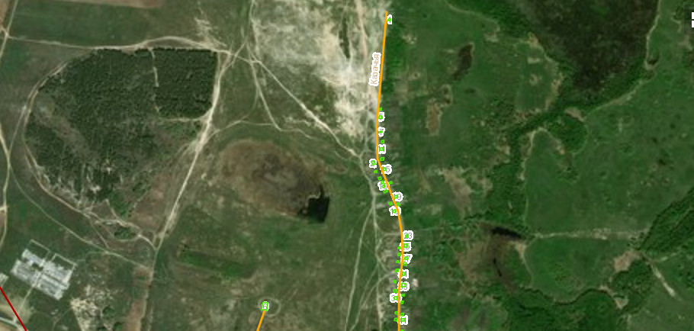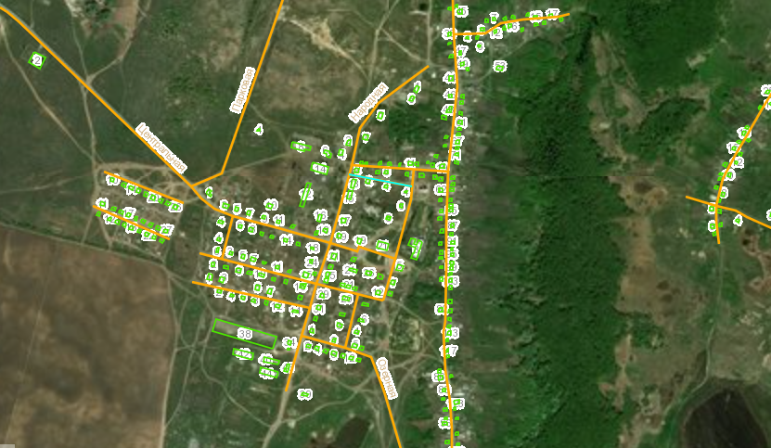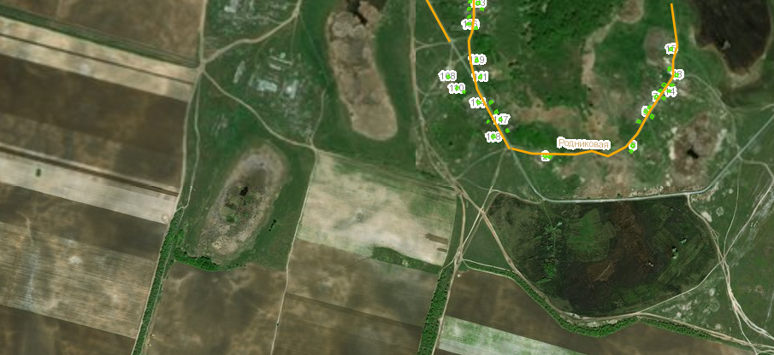
Условные обозначения:
- место сбора стада
- маршрут прогона сельскохозяйственных животных и птицы

Схема № 3
Места выпаса и маршрут прогона сельскохозяйственных животных и птицы
в хуторе Орлиновский Серафимовичского района Волгоградской области
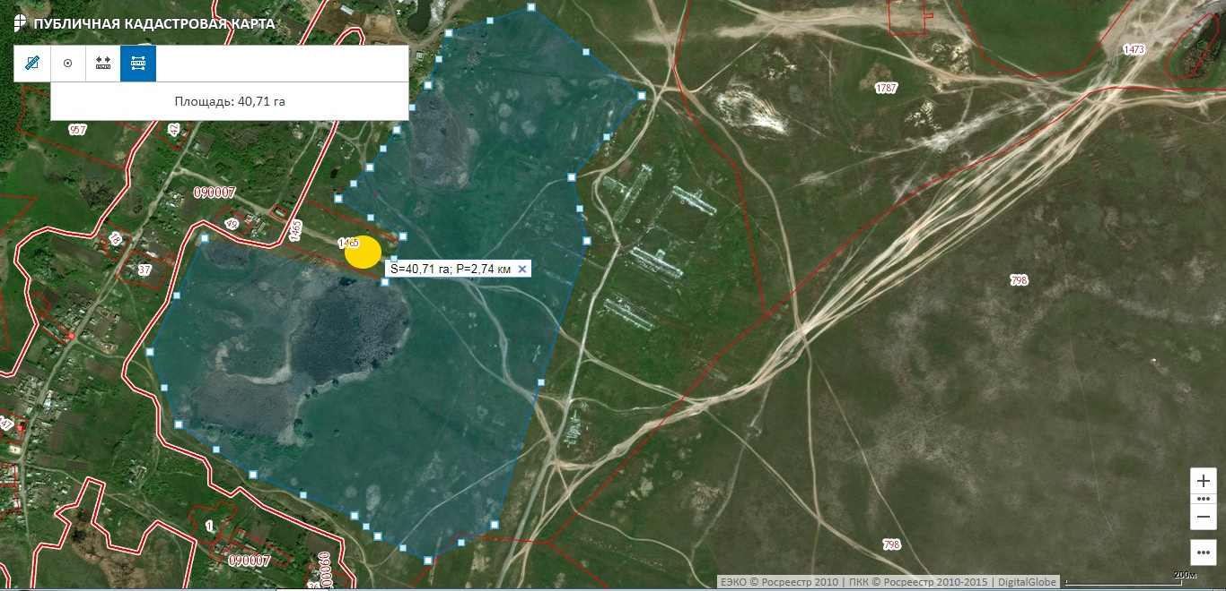
Условные обозначения:

- место сбора стада
- маршрут прогона сельскохозяйственных животных и птицы
-места выпаса сельскохозяйственных животных и птицы

Схема № 4
Место сбора и маршрут прогона сельскохозяйственных животных и птицы
в хуторе Орлиновский Серафимовичского района Волгоградской области
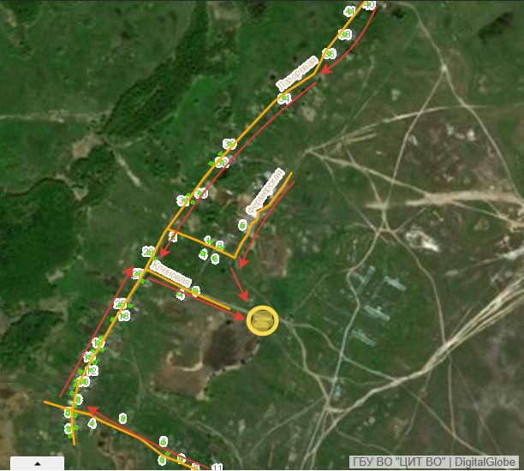
Условные обозначения:

- место сбора стада
- маршрут прогона сельскохозяйственных животных и птицы

Схема № 5
Места выпаса и маршрут прогона сельскохозяйственных животных и птицы
в хуторе Игнатов Серафимовичского района Волгоградской области
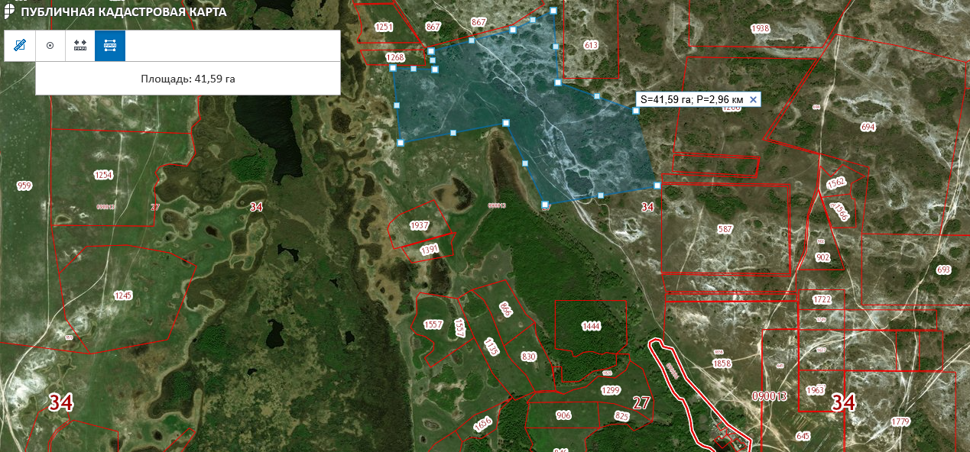
Условные обозначения:

- место сбора стада
- маршрут прогона сельскохозяйственных животных и птицы
-места выпаса сельскохозяйственных животных и птицы

Схема № 6
Место сбора и маршрут прогона сельскохозяйственных животных и птицы
в хуторе Игнатов Серафимовичского района Волгоградской области
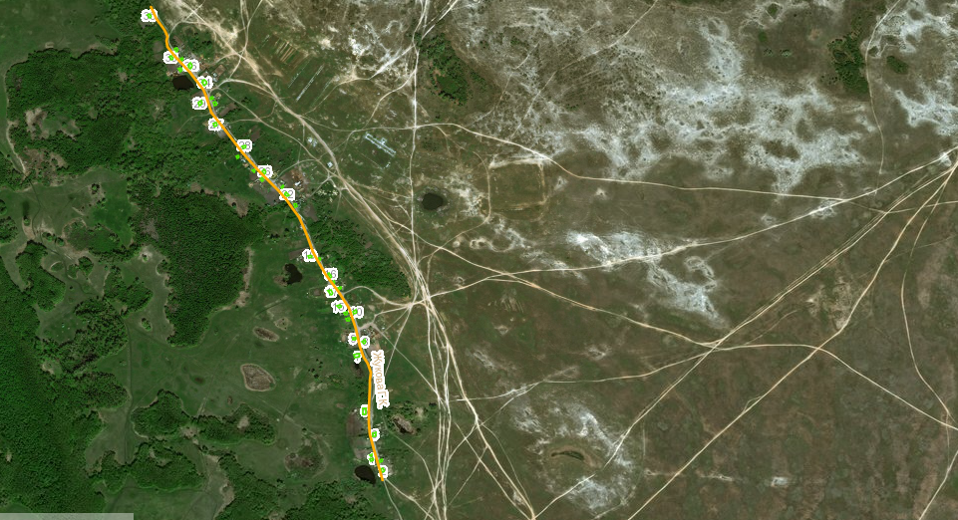
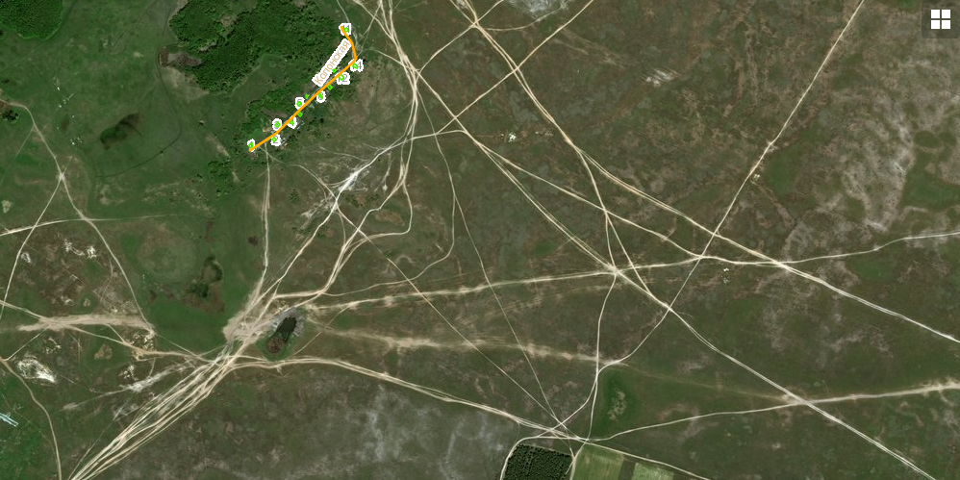
Условные обозначения:

- место сбора стада
- маршрут прогона сельскохозяйственных животных и птицы

Схема № 7
Места выпаса и маршрут прогона сельскохозяйственных животных и птицы
в хуторе Никуличев Серафимовичского района Волгоградской области
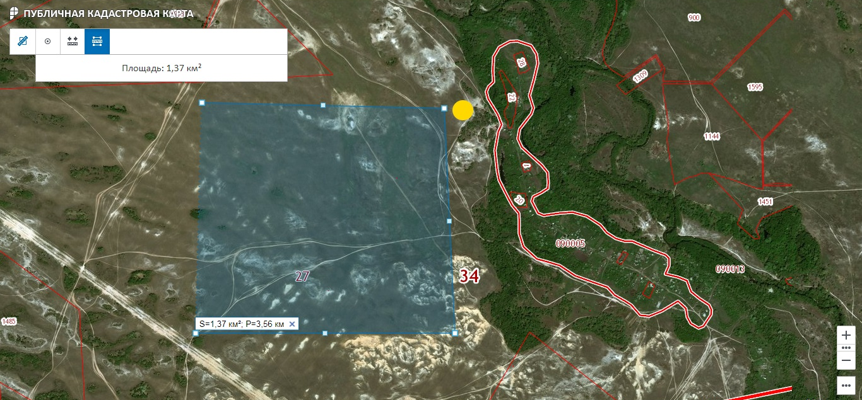
Условные обозначения:

- место сбора стада
- маршрут прогона сельскохозяйственных животных и птицы
-места выпаса сельскохозяйственных животных и птицы

Схема № 8
Место сбора и маршрут прогона сельскохозяйственных животных и птицы
в хуторе Никуличев Серафимовичского района Волгоградской области
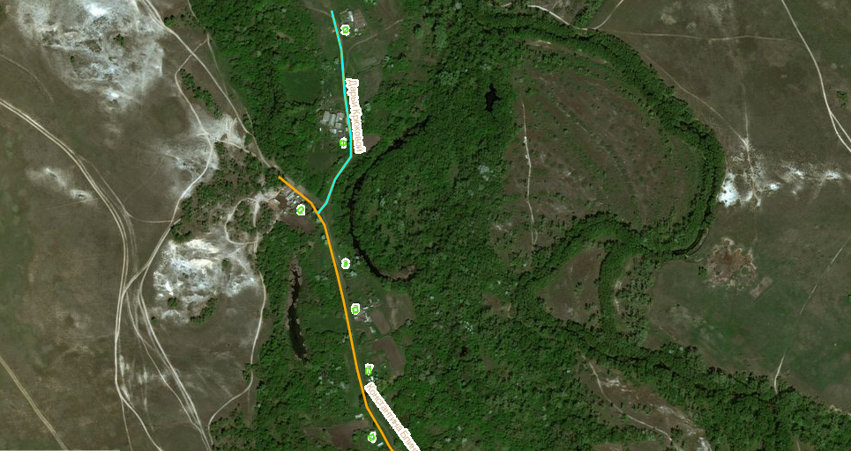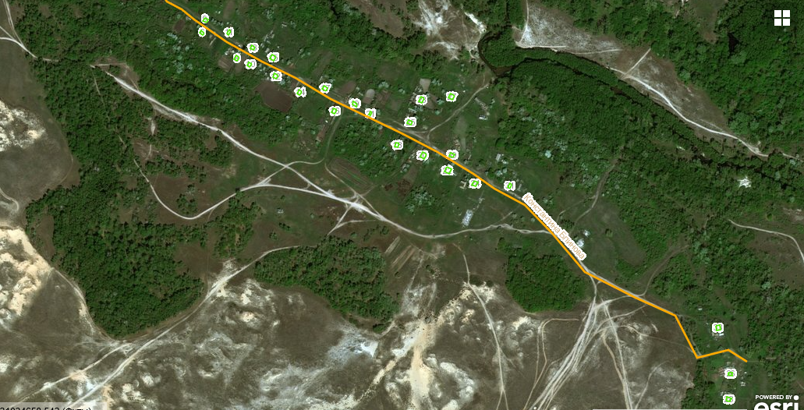
Условные обозначения:

- место сбора стада
- маршрут прогона сельскохозяйственных животных и птицы

Схема № 9
Места выпаса и маршрут прогона сельскохозяйственных животных и птицы
в хуторе Посельский Серафимовичского района Волгоградской области
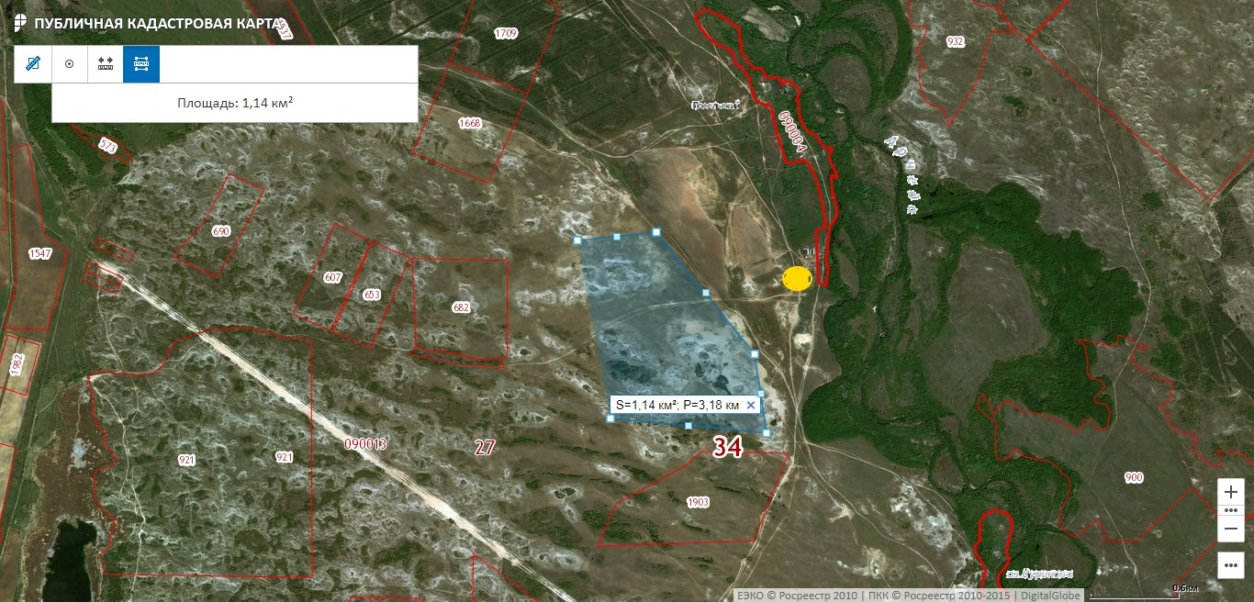
Условные обозначения:
- место сбора стада
- маршрут прогона сельскохозяйственных животных и птицы
-места выпаса сельскохозяйственных животных и птицы

Схема № 10
Место сбора и маршрут прогона сельскохозяйственных животных и птицы
в хуторе Посельский Серафимовичского района Волгоградской области
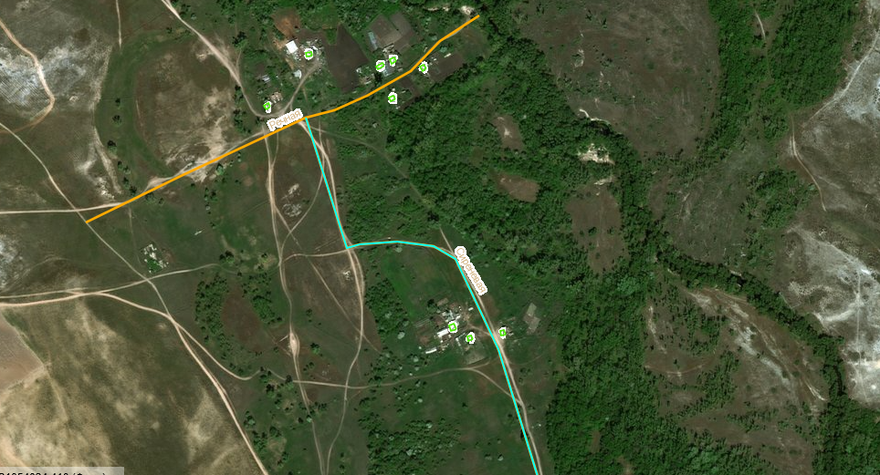
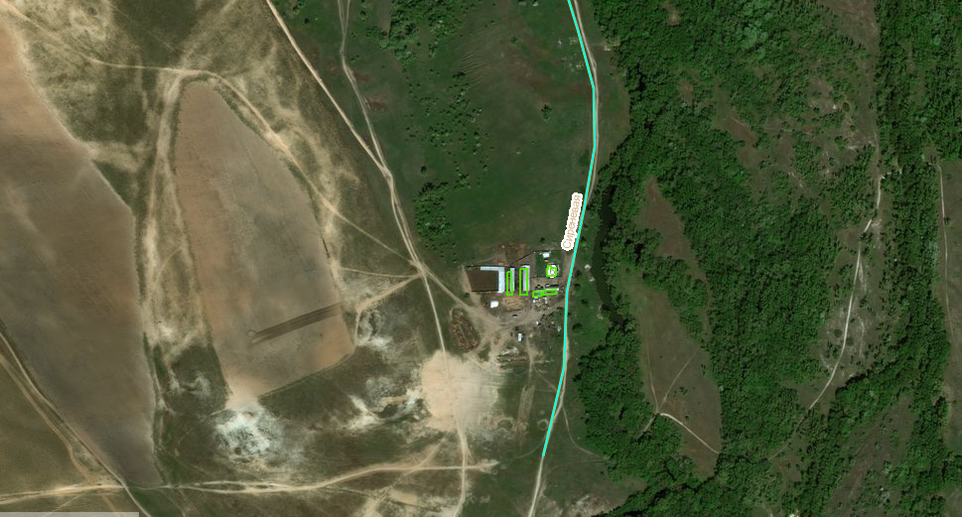
Условные обозначения:

- место сбора стада
- маршрут прогона сельскохозяйственных животных и птицы

Схема № 11
Места выпаса и маршрут прогона сельскохозяйственных животных и птицы
в хуторе Нижнянка Серафимовичского района Волгоградской области
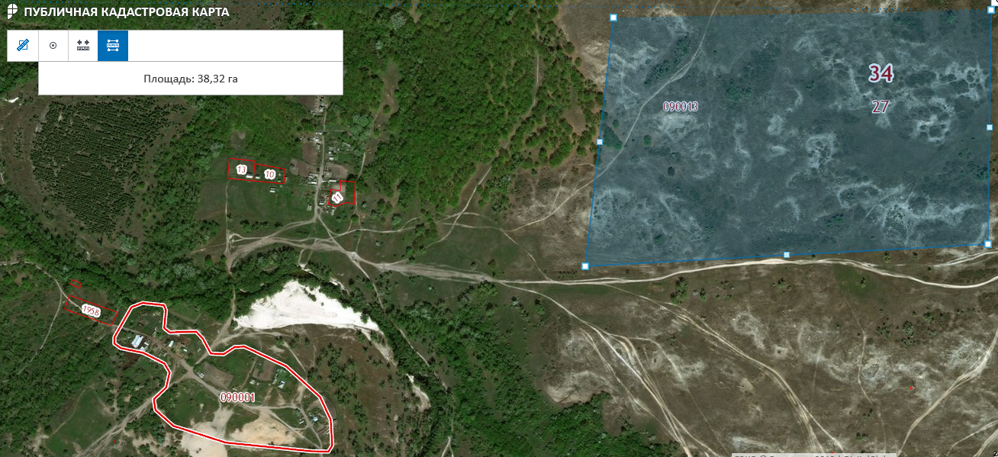
Условные обозначения:
- место сбора стада
- маршрут прогона сельскохозяйственных животных и птицы
-места выпаса сельскохозяйственных животных и птицы
Схема № 12
Место сбора и маршрут прогона сельскохозяйственных животных и птицы
в хуторе Нижнянка Серафимовичского района Волгоградской области
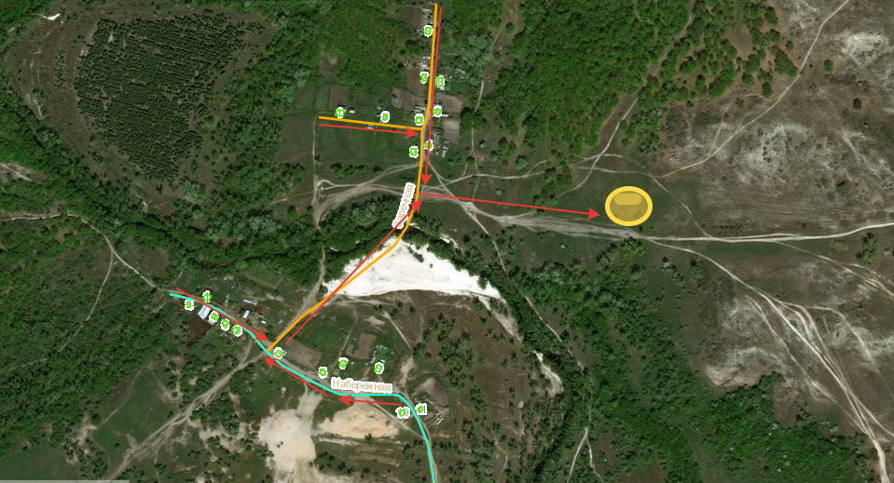
Условные обозначения:

- место сбора стада
- маршрут прогона сельскохозяйственных животных и птицы
Схема № 13
Места выпаса и маршрут прогона сельскохозяйственных животных и птицы
в хуторе Кундрючкин Серафимовичского района Волгоградской области
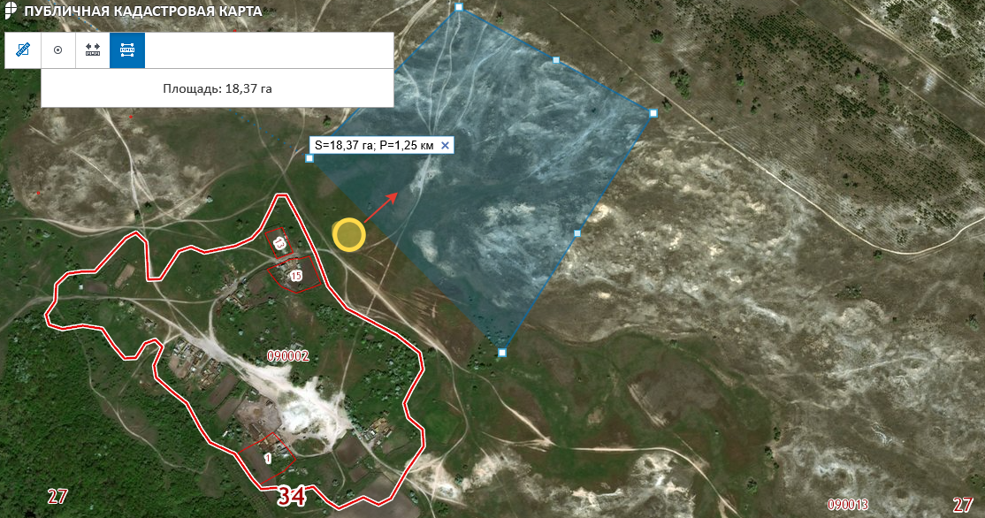
Условные обозначения:
- место сбора стада
- маршрут прогона сельскохозяйственных животных и птицы
-места выпаса сельскохозяйственных животных и птицы
Схема № 14
Место сбора и маршрут прогона сельскохозяйственных животных и птицы
в хуторе Кундрючкин Серафимовичского района Волгоградской области
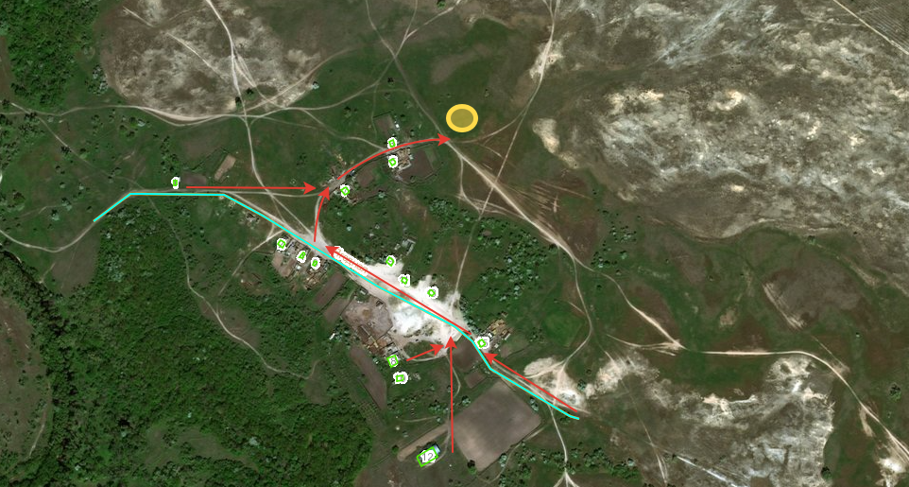
Условные обозначения:

- место сбора стада
- маршрут прогона сельскохозяйственных животных и птицы
Схема № 15
Места выпаса и маршрут прогона сельскохозяйственных животных и птицы
в хуторе Пимкин Серафимовичского района Волгоградской области
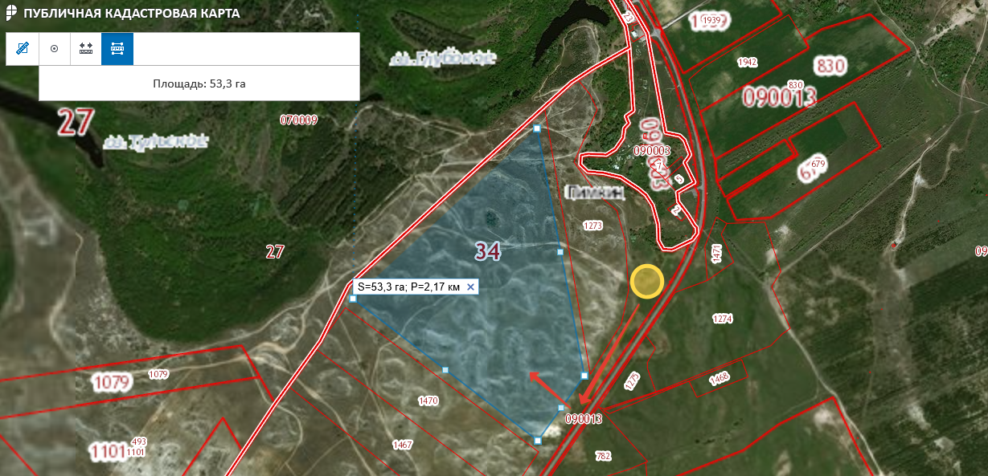Условные обозначения:
- место сбора стада
- маршрут прогона сельскохозяйственных животных и птицы
-места выпаса сельскохозяйственных животных и птицы

Схема № 16
Место сбора и маршрут прогона сельскохозяйственных животных и птицы
в хуторе Пимкин Серафимовичского района Волгоградской области
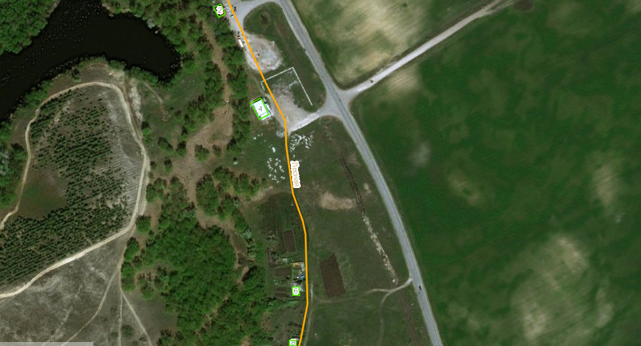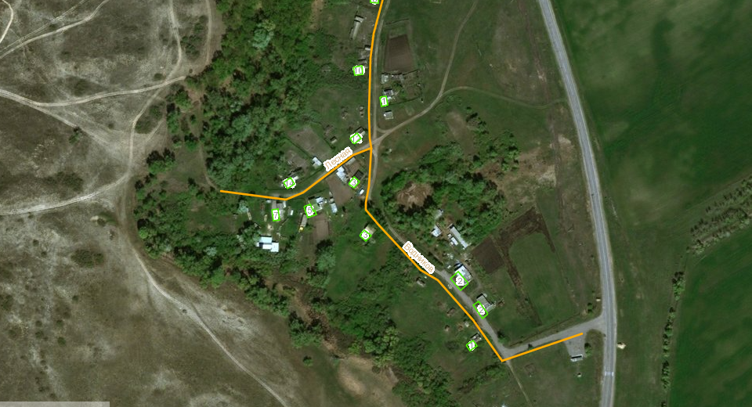
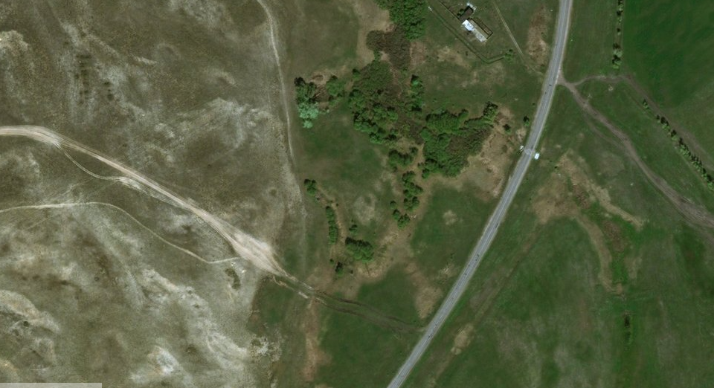 Условные обозначения:

- место сбора стада
- маршрут прогона сельскохозяйственных животных и птицы

